IES Zaidin Vergeles.
Desarrollo en entorno servidor.
Desarrollo Web para inmobiliaria
Realizado por: Pedro Tomás Hernández de la Casa.
Fecha: 09/12/2014
Granada.
Indice

Introducción

En esta memoria vamos a detallar las partes importantes del proyecto así como el objetivo del mismo. Se ha optado por ponerle un nombre al sitio es Inmocasa.

Lo dividiremos en varias partes, Objetivo, estructura del sitio, funcionalidades y uso y por ultimo partes interesantes del código.

¿Donde encontrarlo?

Es sitio web se encuentra actualmente para ver su funcionamiento en :
http://pthernandez.net76.net/
Por problemas con el hosting la web que debería de redirigir al trabajo funcionando ya no está operativa, ademas de hay varias instrucciones que se han tenido que re modelar por que a la versión de php y mysql del servidor no le gustaban.

Para poder acceder al panel de administración que permita ver, modificar y añadir inmuebles ( backend) es necesaria la cuenta de administrado, la cual es revisor y su pass revisor123.

El código fuente lo podemos encontrar en github en el siguiente enlace:
https://github.com/TommyHernandez/dwese/tree/master/proyectofotocasa

Objetivo

Pretendemos construir un sitio web de una inmobiliaria, el sitio web a de permitirnos ver los inmuebles y hacer búsquedas sobre ellos, por ejemplo listar por estado ( nuevo o segunda mano) y poder hacerlo de forma ascendente o descendente esto en su front-end y en su back-end nos debe permitir añadir dichos inmuebles, seleccionando fotos de los mismos( una o varias ), modificar la totalidad o parte de los mismos así como suprimirlos, ademas podremos gestionar las fotografías anexas a cada uno de ellos.

Estructura del sitio
El sitio web tienes las siguientes carpetas, definiremos el contenido de cada una.
En la raíz encontramos los archivos básicos:
- index.php es el index del sitio.
- Adminlogin.php contiene el formulario de login para el administrador.
- Adminpanel.php contiene el panel de administración, que al ser muy poco voluminoso se concentra en un solo archivo.
- Buscador.php contiene la búsqueda de casas de forma mas detallada.
Después encontramos las siguientes carpetas:
- Clases: Contiene todas las clases usadas en el proyecto. En ella podemos encontrar varias clases desarrolladas para el correcto funcionamiento del sitio. Entre las que se encuentran, Leer, Subir, BaseDatos, Validar, Util, Usuario( que corresponde a una tabla), Foto(Que corresponde a una tabla), Inmueble (que corresponde a una tabla), los modelos de abstracción de las tres clases nombradas anteriormente y un archivo de configuración con constantes necesarias.
- Css: Aquí encontraremos los estilos del sitio ademas de una carpeta llamada terceros que alberga los css utilizados para SlimBox. Nota: slimbox es un JavaScript que utilizamos para las imágenes de las casas.
- Foto: Contiene los php.... encargados de hacer inserciones, borrados, modificaciones y listado de los objetos foto( en definitiva de las fotos de nuestros inmuebles).
- Img: Contiene las imágenes utilizadas en el sitio.
- Incluir: Vacía.
- Inmueble: Contiene los php.... encargados de hacer inserciones, borrados, modificaciones de los objetos inmueble( en definitiva inmuebles).
- Js: Aquí encontramos los archivos JavaScript utilizados en el sitio, son los encargados de validar formularios, así como de darle funcionalidad a algunos menús para no tener que ir creando archivos a cada paso dado.
- Usuario: Contiene los archivos php... encargados de la gestión del único usuario.

Estructuras de las tablas

Contamos con 3 tablas en el proyecto.

Tabla inmueble
inmueble(id,titulo,descripción,estado,precio,localidad,provincia,tipo,calle,superficie,cp,objetivo,fecha).
Id es auto numérico, descripción admite nulos y el resto de campos son obligatorios.
Tipo,estado y objetivo son enumeraciones de valores.
- Tipo: casa, piso, terreno.
- Objetivo: venta, Alquiler.
- Estado: Nuevo, Segunda Mano.
imágenes(id,idinmuble,ruta).
Id es auto numérico.
Idinmueble es foraneo a inmuebles y tiene la id del inmuebles.
Ruta contiene la ruta relativa a la foto desde el directorio inmueble que es desde donde se hace la subida.

Putos a tener en cuenta tras el desarrollo

Durante el desarrollo del sitio ha habido que resolver muchos problemas, casi todos relacionados con los tipos de datos y con errores tipográficos. Pero también ha habido que hacer frente al hecho de tener fotos e inmuebles en tablas distintas, a la hora de generar tablas de contenido y de listar nuestros inmuebles se han tenido que hacer varias consideraciones. También a la hora de insertar se ha tenido en cuenta que partes había que insertar primero y que elementos se necesitaba de cada una.
Por ello la clase subir ( proyecto anterior ya entregado) ha sufrido un par de modificaciones.
Para empezar se le ha añadido un atributo nuevo, destinos el cual es un array con los destinos finales, la introducción de este nuevo elemento nos lleva a hacer un getDestinos un método que nos devuelve dicho array, para conocer en que lugar se han guardado nuestras fotos subidas, ademas se implemento un getNombres para la misma finalidad aunque no se llega a utilizar.
Para ejemplificar lo citado anteriormente nos iremos a phpinsert dentro de la carpeta inmueble para ver el siguiente código.
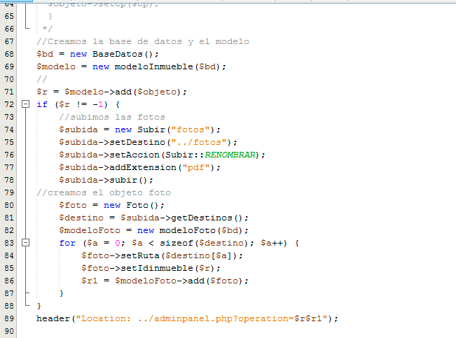
Tras las comprobaciones previas y sus correspondientes asignaciones al objeto inmueble lo insertamos, el resultado de esa asignación se almacena en $R en ella tenemos el id con el que se ha insertado en la BD, hay que destacar que las fotos no se suben si $R es -1. Como se puede observar en al creación del objeto subir se prohíben los archivos en pdf después ponemos en uso el método getDestinos, que no había sido posible usarlo si antes no hubiéramos subido las fotos y en el bucle insertamos en la tabla fotos cada foto con su ruta y una id de inmueble asociada.

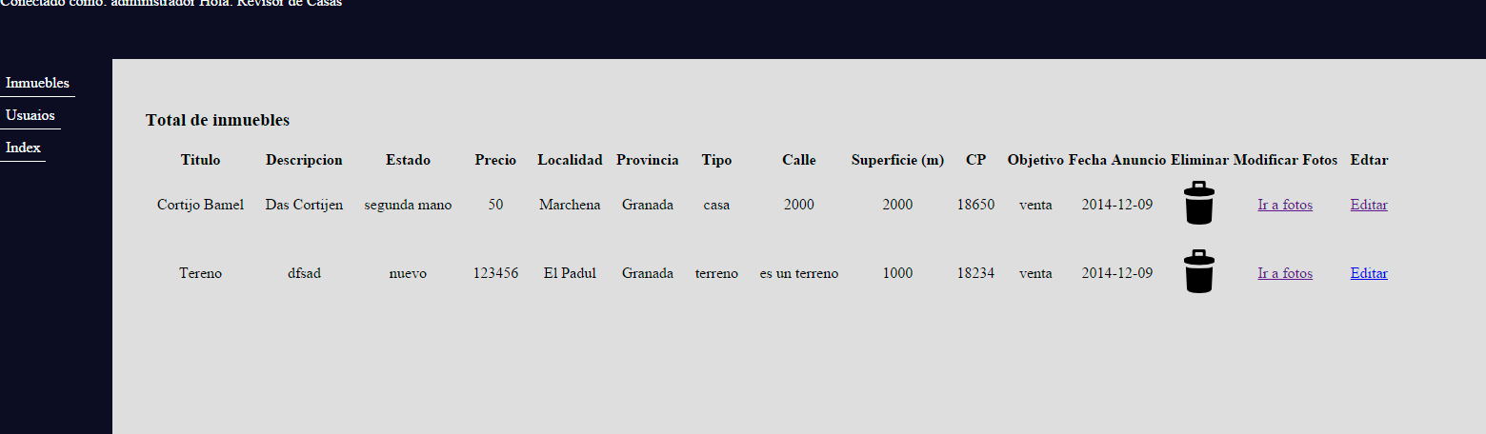
Se ha limitado la subida de archivos a 2 fotos por inmueble y durante la modificación no se pueden añadir más fotos, esto es una medida de orden, aunque quizás lo ideal seria poder subir siempre que quisieras.

Como se puede observar en el panel de administración se listan todas las casas disponibles, pudiendo borrarlas editarlas o revisar sus fotos.

Borrado de inmuebles
El borrado de inmuebles se procesa en el directorio inmueble en el archivo phpdelete. Enviamos un parámetro por get que es la id del inmueble a eliminar, si no estas conectado con una cuenta de administrador no puedes acceder a dicha sección y operar en ella. Al existir un clave foránea entre las tablas inmueble e imágenes también existe un on delete cascade on update cascade, lo cual indica que si cambia el id del inmueble automáticamente cambiara en imágenes y ademas si el inmueble desaparece todas sus imágenes lo aran con el. Esto no ocurre con las imágenes en disco que requieren un tratado especial.
En la clase php delete tenemos el siguiente código:
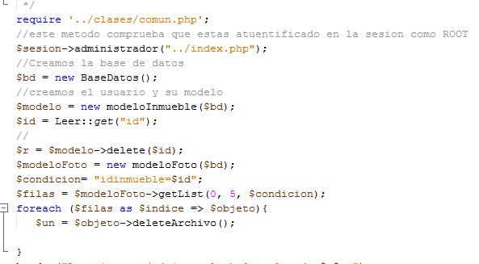
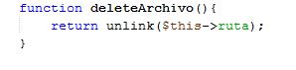
Podemos ver como se recibe el parámetro get y se borra, el código queda muy limpio gracias a la implementación de clases que hay detrás.
Para eliminar las fotos del disco creamos un objeto de cada una de ellos y le decimos que se borre con el método deleteArchivo un método que esta en la clase foto y que tiene el siguiente código.

Como puede observarse es una instrucción muy sencilla, el objeto ya posee la ruta, así que solo hay que usar la función de php unlink para que se borre del disco.
Si utilizamos el enlace de mostrar fotos podremos ver las fotos asociadas y eliminarlas si lo deseamos. No se implementa una subida de fotos, simplemente por el orden que anteriormente se nombró.
Ademas desde el panel podremos agregar los inmuebles que necesitemos.
Mediante una serie de menús desplegables podremos añadir inmuebles como muestra la imagen

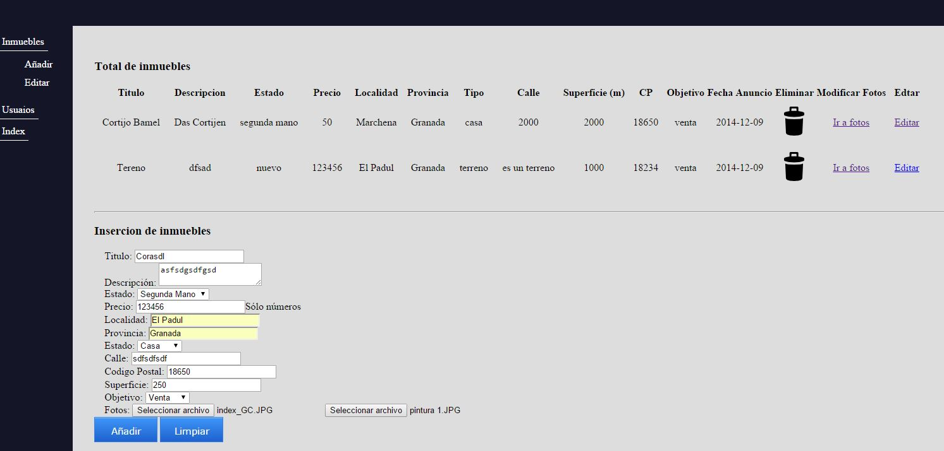
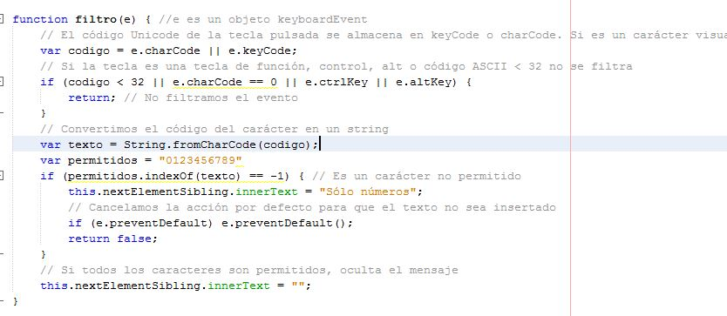
Mediante JavaScript se han añadido una serie de escuchadores que nos permiten mostrar nuestro menú de inmuebles y el mostrar o no el formulario de inserción. Con el mismo JavaScript también se ha puesto una función de filtrado discreto de números, en ningún campo numérico se podrá colocar una letra, en caso de hacerlo se verá un mensaje como en del la imagen “ solo números”
En la figura anterior podemos observar el código del sistema de filtrado, ademas se ha intentado documentar que hace cada cosa, “por si acaso”.

Una parte tediosa de hacer ha sido el sistema de búsqueda el cual se ha implementado con un pequeño formulario que nos permite hacer búsquedas, aunque no muy profundas, al entrar en buscador.php nos mostrara las 10 casas ordenadas por id de forma ascendente.
Cuando utilicemos el formulario, se enviará un campo oculto llamado token, si token esta seteado comprobara si queremos ver todo tipo de inmuebles con esas características o solo los inmuebles que estén en venta/alquiler. El siguiente código se encarga de ello.

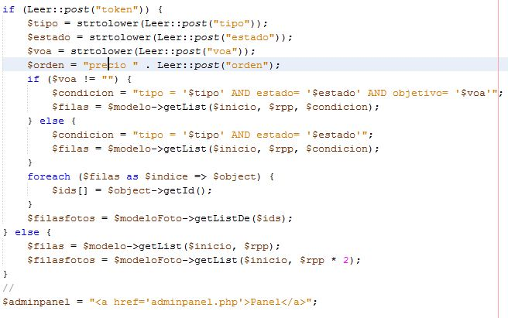
Cuando se realiza una búsqueda para poder obtener las fotos se llama a un método especializado llamado getListDe y se le pasa un array de Ids el se encarga de sacar todas las fotos de los inmuebles que cumplen las características de la búsqueda.

Podemos ver el código en la siguiente figura:
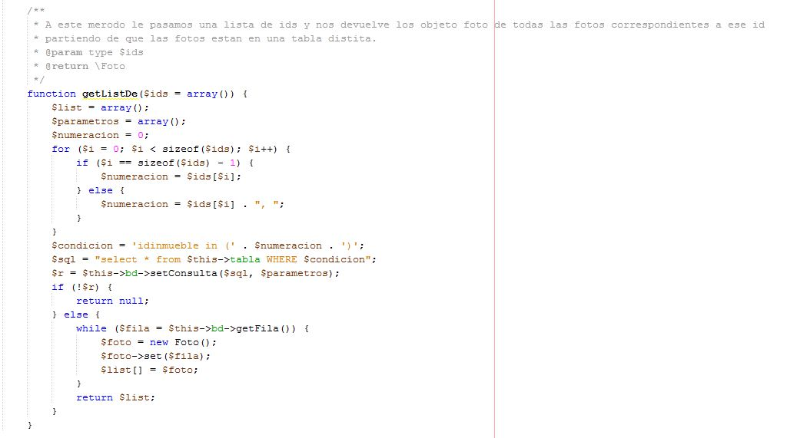
Una vez ya tenemos todas las imágenes y los inmuebles a mostrar nos disponemos a colocarlos en una tabla, dicha tabla se ira generando con un foreach por cada inmueble, contiene la información ordenada de otra forma para que sea mas vistosa, cabe destacar que en el momento de añadir las fotos se hace con un for, mientras coincidan los campos idinmueble de la foto con el campo id del objeto que se está tratando. Solo mostramos la primero foto por eso usamos la variable isFirst para saber si ya hemos pasado una vez. Aquí distinguimos la primera de la segunda o tercera vez si la hubiera por que hacemos uso de la librería SlimBox ( citada anteriormente) la cual nos permite morar una imagen su asociadas al hacer clic sobre la primera, ademas se despliega de una forma muy artística y nos evita tener que poner mil enlaces.
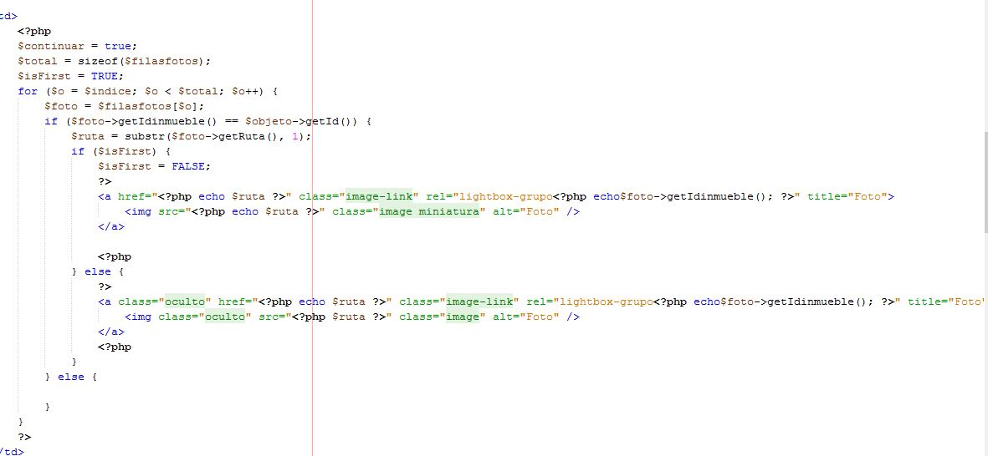
Podemos ver un fragmento del código aquí:

La Liberia Slimbox tiene también un css asociados.

Algunos detalles a nombrar es que en todas las webs si estas conectado como root puedes ver un enlace al panel de administración.

Documento Realizado sobre libre Oficce.
Lenguaje del proyecto PHP.

